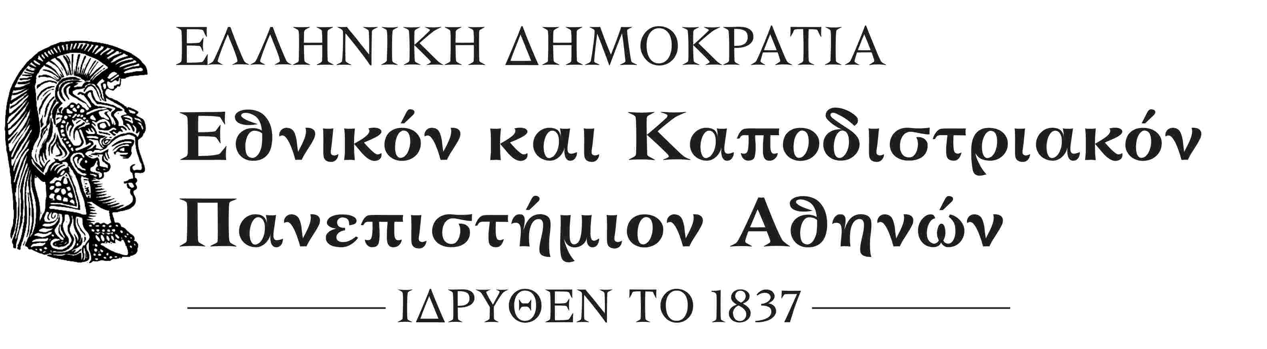
ΣΧΟΛΗ ΟΙΚΟΝΟΜΙΚΩΝ ΚΑΙ ΠΟΛΙΤΙΚΩΝ ΕΠΙΣΤΗΜΩΝ
ΚΟΣΜΗΤΕΙΑ
Μέγαρο Θεωρητικών Επιστημών, Σόλωνος 57
ΤΚ.: 10679 Αθήνα
Πληροφορίες: κ. Κωνσταντίνα Τσιώλη
Τηλ.: 210 368 8740
e-mail: deaneconpol@uoa.gr
Αθήνα,30-7-2018
ΑΠ.: 700
ΑΝΑΚΟΙΝΩΣΗ

ΘΕΜΑ: «Εκπόνηση μεταδιδακτορικής έρευνας»

Σας γνωρίζουμε ότι το Συμβούλιο της Κοσμητείας στη συνεδρίαση της 12^{ης} Ιουλίου 2018, ενέκρινε την αίτηση του κ. Βλασίου Μισσού προκειμένου να εκπονήσει μεταδιδακτορική έρευνα στο Τμήμα Οικονομικών Επιστημών στο ερευνητικό πεδίο «Η αναλυτική αντιμετώπιση της έννοιας του χρόνου στην Πολιτική Οικονομία. Μία προσέγγιση από τη σκοπιά της Ιστορίας της Οικονομικής Σκέψης».
Επίσης ορίζει ως μέλη της Τριμελούς Συμβουλευτικής Επιτροπής τους κ.κ. Αναπληρωτή Καθηγητή Νικόλαο Θεοχαράκη (Επιβλέπων Καθηγητής), Καθηγητή Ανδρέα Παπανδρέου (μέλος) και Καθηγητή Αθανάσιο Μανιάτη (μέλος) για την εποπτεία της έρευνας και των υποχρεώσεων του υποψηφίου μεταδιδάκτορα ερευνητή κ. Βλασίου Μισσού.
Ο Κοσμήτορας της Σχολής
(*)
Καθηγητής Μιχάλης Σπουρδαλάκης

* Η υπογραφή έχει τεθεί στο πρωτότυπο που τηρείται στο αρχείο της Υπηρεσίας μας.

